**HỌC VIỆN CÔNG NGHỆ BƯU CHÍNH VIỄN THÔNG**

**KHOA CÔNG NGHỆ THÔNG TIN**



**BÁO CÁO BÀI TẬP LỚN**

**LẬP TRÌNH WEB**

**QUẢN LÝ TOUR DU LỊCH**

|  |  |
| --- | --- |
| **Giảng viên hướng dẫn:** | **Dương Trần Đức** |
| **Sinh viên:** | **Lê Hoàng Dương** |
| **Mã sinh viên:** | **B19DCCN149** |
| **Nhóm học phần:** | **10** |
| **Nhóm bài tập:** | **22** |

Hà Nội – 2023

**1.** **Mô tả dự án** 4

➢ Dự án: Hệ thống quản lý tour du lịch: Quản lí tour du lịch, quản lí người dùng. Admin quản lý tất cả dữ liệu 4

- Thông tin tour: mã, tên tour, giá, mô tả, nơi khởi hành, mã giảm giá, vùng miền, số ngày 4

- Thông tin loại tour: mã, tên loại 4

- Thông tin người dùng: mã, username, password, email, role, avatar, tour 4

- Thông tin book tour: mã, tour, user, ngày khởi hành, số lượng, hình thức thanh toán, ngày đặt 4

**2.** **Mô tả chức năng** 4

➢ Đăng nhập, đăng kí sử dụng JWT, quên mật khẩu sử dụng Java Mail 4

➢ Thêm, sửa, xóa, xem chi tiết tour(Admin) 4

➢ Xem chi tiết, xóa book tour(Admin) 4

➢ Xem danh sách người dùng, tour đã đặt, xóa người dùng(Admin) 4

➢ Xem thông tin tài khoản, tour đã đặt(User) 4

➢ Trang chủ(Admin, User) 4

➢ Thống kê 4

**3.** **Cơ sở dữ liệu** 4

**4.** **Cầu trúc thư mục Backend** 5

➢ Controller 5

➢ Domain 6

➢ Model 6

➢ Repository 6

➢ Security 6

➢ Service 7

**5.** **Các màn hình chức năng** 7

➢ Đăng nhập, đăng ký, quên mật khẩu 7

➢ Trang chủ 9

➢ Danh sách người dùng, tour đã đặt, xóa 9

➢ Thống kê 11

➢ Thêm, sửa, xóa, xem chi tiết tour 12

➢ Xem danh sách boob tour, xem chi tiết, xóa 14

LỜI CẢM ƠN

Lời đầu tiên, chúng em xin gửi lời cảm ơn đến Học viện Công nghệ Bưu chính Viễn Thông đã tạo điều kiện cho chúng em được học môn Lập trình Web. Đặc biệt, chúng em xin gửi lời cảm ơn chân thành và sâu sắc nhất tới thầy DƯƠNG TRẦN ĐỨC , giảng viên bộ môn đã hướng dẫn và truyền đạt những kiến thức hết sức bổ ích và quý báu trong suốt thời gian học tập vừa qua.

Với vốn hiểu biết sâu rộng và kinh nghiệm nhiều năm giảng dạy cũng như làm việc trong môi trường công nghệ thông tin, thầy khiến chúng em thật sự ấn tượng, khâm phục và “ngỡ ngàng” trước những hiểu biết của thầy. Những kiến thức, kinh nghiệm thầy chia sẻ khiến chúng em thật sự ngưỡng mộ và một phần hãnh diện khi được học dưới sự hướng dẫn của thầy.

Lập trình Web là một môn học nền tảng với một lượng kiến thức tương đối nhiều và cần đầu tư thời gian học khá lớn nên khó có thể hiểu rõ, hiểu sâu nhanh chóng khi thời lượng học trên lớp có hạn . Chính vì vậy mặc dù thầy đã truyền đạt rất nhiệt tình và tận tâm nhưng do năng lực có hạn, khả năng tư duy và khả năng tiếp thu còn chưa nhanh nên trong báo cáo bài tập lớn này chúng em khó có thể tránh khỏi được những sai sót. Do đó, chúng em kính mong thầy xem xét và bổ sung giúp đỡ chúng em hoàn thiện bài báo cáo này một cách đầy đủ và đúng đắn hơn.

1. **Mô tả dự án**

* Dự án: Hệ thống quản lý tour du lịch: Quản lí tour du lịch, quản lí người dùng. Admin quản lý tất cả dữ liệu
* Thông tin tour: mã, tên tour, giá, mô tả, nơi khởi hành, mã giảm giá, vùng miền, số ngày
* Thông tin loại tour: mã, tên loại
* Thông tin người dùng: mã, username, password, email, role, avatar, tour
* Thông tin book tour: mã, tour, user, ngày khởi hành, số lượng, hình thức thanh toán, ngày đặt

1. **Mô tả chức năng**

* Đăng nhập, đăng kí sử dụng JWT, quên mật khẩu sử dụng Java Mail
* Thêm, sửa, xóa, xem chi tiết tour(Admin)
* Xem chi tiết, xóa book tour(Admin)
* Xem danh sách người dùng, tour đã đặt, xóa người dùng(Admin)
* Xem thông tin tài khoản, tour đã đặt(User)
* Trang chủ(Admin, User)
* Thống kê

1. **Cơ sở dữ liệu**

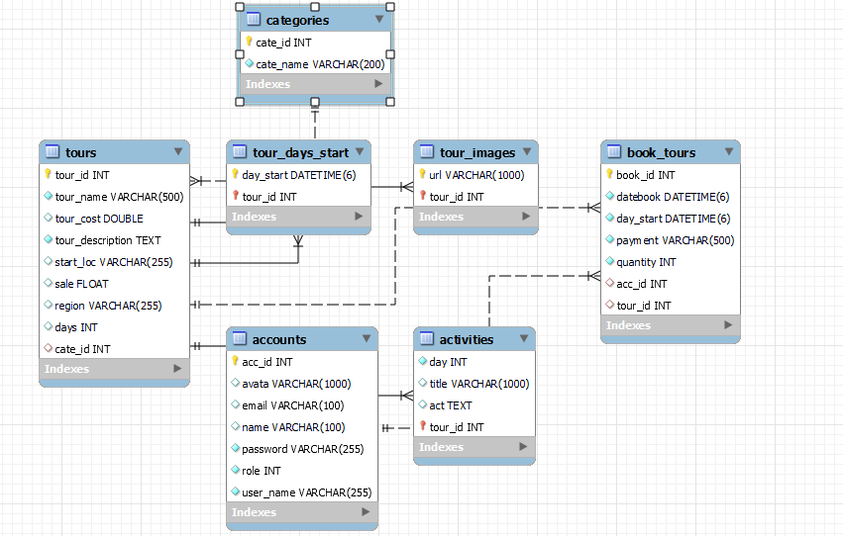

1. **Cầu trúc thư mục Backend**

* Controller

* Domain

* Model

* Repository

* Security

* Service

1. **Các màn hình chức năng**

* Đăng nhập, đăng ký, quên mật khẩu

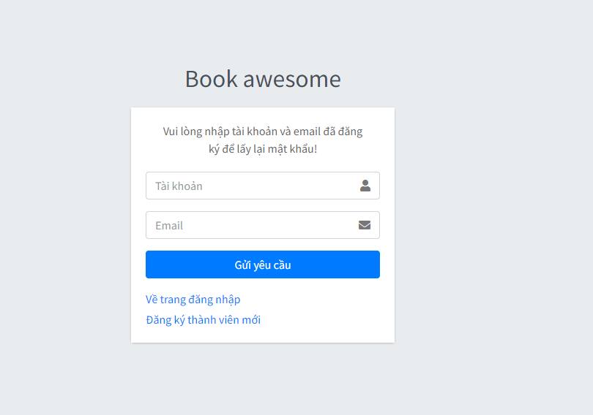

* Trang chủ

* Danh sách người dùng, tour đã đặt, xóa

* Thống kê

* Thêm, sửa, xóa, xem chi tiết tour

* Xem danh sách boob tour, xem chi tiết, xóa

